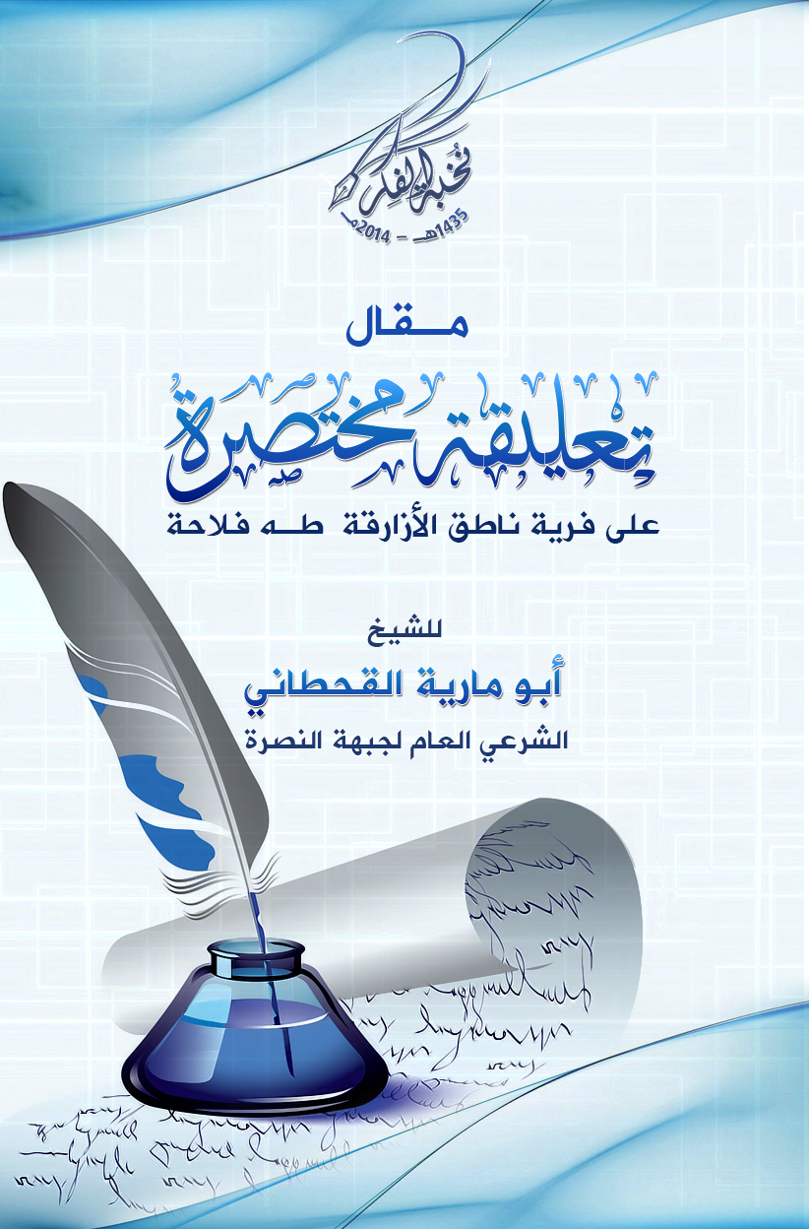
مجموعة نخبة الفكر تقدم :

مقال

تعليقة مختصرة على فرية ناطق الأزارقة طه فلاحة

للشيخ:
أبي ماريا القحطاني
- حفظه الله -
المسؤول الشرعي العام في جبهة النصرة وقائد عمليات المنطقة الشرقية

تم نشر هذا العمل في:
شعبان 1435 - مايو 2014م
بسم الله الرحمن الرحيم

الحمد لله رب العالمين، والصلاة والسلام على نبي الهدى محمد وعلى آله وصحبه أجمعين. وبعد:
فهذه تعليقة مختصرة على ما قاله ناطق الأزارقة الرسمي طه فلاحة ملقب نفسه بالعدناني. ووصفهم بالأزارقة هو من باب الاشتراك وليس المطابقة لكون الأزارقة يعفون عن الكذب.
خرج ذلك الناطق كعادته يتباكى ويتظلم ويتشكى، ويقول ما حاصله أنه لا إسلام إلا معه وفي معسكره، وسبق أنه كان يطعن في قادة الجهاد بالتعريض لكنه اليوم كشر عن أنيابه وقال ما كان يبطنه، وهكذا كل باطني قد ينطق يوما بما أضمر.

تضمن كلام هذا الناطق الزور اتهام القاعدة والشيخ الظواهري بالانحراف، وقوَّل الشيخ ما لم يقل، وقال ما بين للسامع خسة المتحدث ودناءته وانحطاط أخلاقه وقلة دينه وأدبه، ونعوذ بالله من هذا الفجور في الخصومة ومن سوء الأخلاق، ونسأل الله العفو والعافية.

فمشروع عصابة جماعة دولة البغدادي الوهمية لا يختلف في لبه عن مشروع قتلة عثمان رضي الله عنه، بل هم شر منهم في وجوه. وقتلة عثمان اجتمعوا رؤوسهم الخوارج ومعهم المتضررون من الإسلام ومنهم من جنده المجوس وقد أظهر الدخول في الإسلام ومنهم من له ثارات قديمة مع المسلمين ومنهم من أقيم عليه حد اجتمع هؤلاء وأمثالهم على باطلهم، وجماعة الدولة اليوم اجتمعوا من أمثال أولئك ففيهم الخارجي الجلد ومنهم العصابات واللصوص والمرتزقة ومنهم من له ثارات يستغل الجماعة من أجلها ومنهم من أمضى عقودا وهو حذاء في قدم الطاغوت ودولة البعث. اجتمع هؤلاء وحقيقة مشروعهم هدم الجهاد الشامي وهدم المشروع الجهادي الذي تحمله القاعدة، وكثير من رؤوس هؤلاء حاقد ناقم على القاعدة لحمله أفكارا خارجية لم يستطع إظهارها لمحاربة مشايخ القاعدة لتلك الأفكار، ومن رؤوسهم مراهقون يريدون المناصب العلمية لتشبع غرورهم وجوعهم إلى الشهرة، كذلك الغلام المعروف بعجبه بلا شيئه العلمي، وتمسحه بالمشايخ، وهو من أوائل من تجرأ على الشيخ الظواهري، تختلف الأغراض والأطماع والخلفيات، ويجمعهم أنهم سفهاء أحلام مردوا على الإفساد ومرقوا من الدين باستباحتهم لدماء المسلمين بشبهات واهية وأهواء خبيثة، اجتمعوا يناطحون صخرة القاعدة ليوهنوها، ولن يسقطوا إلا أنفسهم.

وقد سبق وأن حذرنا من هذه العصابة الإجرامية التي ترفع شعار الإسلام والتي اقتاتت لسنوات باسم القاعدة، حتى استقطبت الكثير من الشباب والمحبين للجهاد فكشرت عن أنيابها وانقلبت على تنظيم القاعدة، ونسوا أن القاعدة هي التي حطمت أمريكا، فكيف تحطمها عصابة البغدادي التي هي أوهن من بيت العنكبوت، مهما غرها من نفسها سلاح وأفراد، لكنها عاشت بحبل ربطها بالحركة الجهادية بقادتها وعلمائها ومفكريها، وستموت سريعا بعد قطع هذا الحبل.
ونحن لم يمنعنا أننا كنا ندافع عنها أن نتكلم عنها وعن إجرامها لما بان لنا زيغها عن الحق وزيف اتباعها للسنة، ففاصلناهم وقاطعناهم حتى لامنا بعض إخواننا وأحبتنا الذين بينا لهم انحراف منهج هذه العصابة فحملوا هذا على أننا نتكلم من شيء في النفوس بسبب الخلافات التنظيمية، ويعلم الله أننا ما تكلمنا إلا دينا وإبراء للذمة، وكان حقا على كل منصف أن يتأمل فيما نقلناه عن جرائم هذه العصابة فقد اتضحت كوضوح الشمس وبان عوارها وإجرامها، وكان على من خالفنا أن يتساءل لماذا تغير كلامنا بعد أن كنا ندافع عنها قديما ثم صرنا نحذر منها؟ والسبب هو ما اتضح لنا من انحرافها وإجرامها.

وإني والله هنا لأعتب على قادة الحركة الجهادية وعلى إخواني في جميع الساحات، أنهم لانوا في موقف الحزم، وتأنوا حيث لا يصلح التأني في العلاج، وإذا كانت المصلحة أحيانا تقتضي ترك الواجب أو بعض الواجب، فقد كانت الشهور الماضية وقت بيان وتأخير البيان عن وقت الحاجة لا يجوز.

كما أني أردف العتب بالاعتذار لهم لأن إعلام تلك العصابة المجرمة تمرس في خلط الحقائق والكذب على من هم خارج الساحة وعلى اللعب بعواطفهم والدندنة على أوتار الجهاد والمنهج الجهادي والتوحيد وعزف المظلوميات عندهم حتى يجعلونهم يترددون في تصديق ما تواتر عن تلك الجماعة، وقد عرفنا في التاريخ أن الخوارج كان لهم دائما شعراء وخطباء وكانوا يتخذون شعارات يلبسون بها على الناس، لكنهم كانوا أهل صراحة وليسوا كعصابة البغدادي الذين يبطنون الآراء ويزينون الأقوال لكن تفضحهم الأفعال، حتى أراد الله اليوم أن تخرج أضغانهم، وهذا الفرق بينهم وبين أسلافهم الخوارج أنهم هجين بين اعتقادات الخوارج وخبث البعث، والإعلام البعثي له تاريخ في قلب الحقائق والكذب على الأمة، فاجتمع الفكر الخارجي والخبث البعثي وأخلاق اللصوص وغيرهم ممن ذكرنا فولدت الفرقة الدولاوية التي مشروعها مسخ المنهج وتدمير مشروع الجهاد ووسيلتها الجرائم الوحشية والأكاذيب الخبيثة، ومن تابع جرائمهم في الشام واسترجع طريقتهم في العراق وجد كيف تطوروا وكيف أن ما نعيشه اليوم له جذوره من الأمس، لكنه في الشام تضخم واستفحل، فأفعالهم في العراق هي جزء مما مكن للمالكي دولته، وقد كانوا بقصد أو بغير قصد مطية للمجوس بأعمالهم العبثية وإجبارهم لكثير من الفصائل والمجاهدين على العمل تحت رايتهم ومنعهم من رفض من العمل، فبأي دين هذا وبأي شرع؟ ثم يتهمون غيرهم بأفعالهم مثل جبي المكوس من المسلمين وسحب الأموال السحت، وغالب عوائل الأسرى والشهداء في بلاد الرافدين تعاني ما تعانيه من العوز والحاجة.

واليوم في بلاد الشام هم من أوقف زحف المجاهدين وأعطى النصيرية الفرصة لاستعادة المدن المحررة وذلك بأنهم تركوا النظام وضربوا المجاهدين وطعنوهم في ظهورهم وكفروهم وقاتلوهم وقتلوهم أسارى واستحلوا دماءهم وأموالهم حتى وصل الأمر ببعض مجرميهم أن قتلوا النساء والأطفال، فأي دين هذا وأي جهاد؟ إن ما قدمته عصابة البغدادي المجرمة لبشار عجزت أمريكا وروسيا والصين ورافضة لبنان عن تقديمه.

إن سياسة الصمت والتروي عن المجرمين الذين بان جرمهم لم تعد تنفع، ولا بد من فضح هذه العصابة المجرمة وزيف حملها لشعارات الإسلام فالعبرة بالحقائق وليست بالعناوين.
فهم معول يهدم الإسلام باسم الإسلام، والحمد لله الذي من علينا بالسبق بجهادهم بالمراتب الثلاث برغم تخلي القريب والبعيد عنا بمعركتنا معهم في الشرقية لرد عدوانهم عنها، لكن ما زال أسود الشرقية يسطرون أروع الملاحم لصد عدوان المجرم المرتدي بالزور رداء الإسلام وفي حقيقته البدعة والبغي والإجرام.

ونحن من هنا ندعو أهل الشام كافة والمجاهدين خاصة للتوحد للقضاء على هذه الفرقة الضالة وندعو العلماء وطلبة العلم أن يبينوا موقفهم من هذه الفرقة الضالة المجرمة وأن يبينوا حكم الانتساب لها والتعاون معها، وحكم من ترك جهادها وهي تصول على حرمات المسلمين، أليس قتال الصائل من أوجب الواجبات؟ وشر العدو هو من يضمر الشر ويحاول التلبيس فيما يظهر، ولهذا حذر الله من المنافقين وفضحهم لأنهم أخطر من الكافر الصريح، قال تعالى عن المنافقين: ﴿اتَّخَذُوا أَيْمَانَهُمْ جُنَّةً فَصَدُّوا عَنْ سَبِيلِ اللَّهِ فَلَهُمْ عَذَابٌ مُهِينٌ﴾ .

يقول الشيخ السعدي رحمه الله : (﴿اتَّخَذُوا أَيْمَانَهُمْ جُنَّةً﴾ أي: ترسا ووقاية، يتقون بها من لوم الله ورسوله والمؤمنين، فبسبب ذلك صدوا أنفسهم وغيرهم عن سبيل الله) اهـ.
قلت: لقد تترست تلك العصابة المجرمة بالشعارات الإسلامية وهي في الحقيقة تحمل هم نشر فكرها الخبيث ومنهجها الضال وإقامة الملك، وما أشبههم –والشبه لا يعني المساواة- بدولة بني عبيد التي رفعت شعار الإسلام وتباكت بشعار مظلومية آل البيت وقتلت العلماء الموحدين، وهؤلاء يرفعون شعار الجهاد ويتباكون بالمظلومية ويقتلون أهل العلم والمجاهدين.

فهي تتخذ نفس الوسائل التي كانت تتخذها من قبلها الجماعات التي تشبهها، فمن ذلك تمسح الرافضة والعبيدية بآل البيت وهم أبعد الناس عنهم، وهؤلاء اليوم يتمسحون بالشيخ أسامة والشيخ الزرقاوي وهم أبعد الناس عن منهجهم، لكي يقتاتوا بأسمائهم ويغرروا بالشباب الغيور المندفع.

كما أنهم يتباكون باسم المهاجرين حزبية وجاهلية، فهم أول من قتل المهاجرين، وآخوا بينهم وبين الأنصار فأجروا القتل عليهم جميعا! كانت حرب الشعارات خفية لكنها اليوم بان للأمة أنها زائفة فأفعالهم كانت أثقل وأوضح، ولهذا اضطر العدناني فلاحة لخلع قناع التقية وإخراج ما في قلبه، ولم يعد أحد يتأثر بخطاباتهم الرنانة إلا من سبقت عليه المقادير وأضله الله إلى حزبهم، فقد انكشفت حقائقهم للناس وبانت من أفعالهم أمور كنا لا نصدَّق إذا قلناها، ثم جاءت خطاباتهم الحمقاء فزادتهم فضائح إلى فضائحهم، فترى في خطاباتهم تزكية النفس وتكفير غيرهم أو تضليله وتضييق دائرة الإسلام وتكفير الجماعات المجاهدة، فالحمد لله الذي جعل كل صاحب عقل وبصيرة يميز سياسة التباكي والتظلم التي ينتهجها خطيبهم الرسمي، حتى صارت كلماتنا لا قيمة لها في فضحهم، فأفعالهم قد ردت جمعا غفيرا من المسلمين عن حسن الظن بهم والاعتذار لهم، وجاءت خطابات العدناني لترد من فيه بقية باقية من عقل لم يفسده الهوى أو دين لم تفسده الحزبية، وكما قال الشيخ أسامة رحمه الله عن بوش الأحمق نحن وبوش نرمي على نفس المرمى، فنحن اليوم والناطق الأبله كلنا يفضح نفس الجماعة، ونثبت كذبهم وضلالهم وعوارهم.

وآخر دعوانا أن الحمد لله رب العالمين.

تيسير الكريم الرحمن في تفسير كلام المنان - ص786 , ط : مؤسسة الرسالة.

